Методологические основы использования стандартизации в решении проблем развития минерально - сырьевых центров регионов России

Окрепилов Владимир Валентинович
член – корреспондент РАН,
член Президиума РАН,
заместитель председателя
Санкт–Петербургского
научного центра РАН,
Председатель Научного Совета
по проблемам региональной экономики,
социальным проблемам и инновациям
Межведомственного Северо–Западного
координационного совета при РАН по
фундаментальным и прикладным исследованиям

Иванова Галина Николаевна
к.э.н., доцент

Сегодня одним из важнейших фактором экономического развития страны являются минерально – сырьевые ресурсы. Для устойчивого развития конкурентоспособности национальной экономики важным является использование инноваций в освоении и воспроизводстве минерально – сырьевой базы.
Анализируя вопросы новых комбинаций производственных факторов, можно выделить пять изменений в развитии, т.е. вопросов инноваций:
- использование новой техники, технологических процессов или нового рыночного обеспечения производства;
- внедрение продукции с новыми свойствами;
- использование нового сырья;
- изменения в организации производства и его материально-технического обеспечения;
- появление новых рынков сбыта.
Освоение минерально – сырьевой базы страны можно обеспечить путем создания минерально – сырьевых центров экономического роста, которые позволят обеспечить конкурентоспособность месторождений и приведут к созданию соответствующей инфраструктуры.
Учитывая большое количество месторождений в нашей стране, а также их неравномерное распределение важным является вопрос о применении единых требований, как методы добычи и переработки, так и на принципы управления инфраструктурой. Таким инструментом, обеспечивающим единые подходы, может стать стандартизация.
Деятельность в области стандартизации оказывает большое влияние на развитие промышленности и бизнеса. При взаимодействии поставщиков и потребителей стандарты становятся главными инструментами для снижения расходов, способствуют повышению качества и конкурентоспособности продукции, играют существенную роль в устранении рыночных барьеров.
Зарубежные страны (Германия, Франция, Канада) проводили исследования, доказывающие экономические преимущества стандартизации для предприятий и экономики страны в целом.
В нашей стране такое исследование было проведено специалистами ФГУ «Тест – С.-Петербург» в 2009 году по заданию Росстандарта.
По результатам анализа международного и отечественного опыта деятельности в области стандартизации, можно сформулировать следующие экономические преимущества стандартизации для предприятий:
- экономия за счет роста производства;
- снижение экономических рисков от инновационной деятельности;
- снижение затрат фирм на стадии продаж;
и др.
Для получения данных для анализа среди предприятий и организаций Северо – Западного региона различных сфер деятельности было проведено анкетирование.
Среди опрошенных предприятия сырьевого комплекса составили около 20 %. (рис. 1)

5%
5%
13%
10%
8%
5%
5%
5%
5%
3%
4%
8%
8%
3%
3%
3%
5%
7%
станкостроение
нефтегазовый комплекс
пищевая промышленность
строительство
электротехника
информационные технологии
металлургия
судостроение
химическая промышленность
лесная промышленность
ВПК
образование
медицина
ЖКХ
органы местного самоуправления
инфраструктура управления
качеством
общественное питание
розничная торговля

Рис. 1 Распределение опрошенных предприятий по отраслям

Данные опроса показали, что непосредственное участие в работах по стандартизации принимают 48 % предприятий и организаций.
15 % являются членами национальных технических комитетов, подкомитетов, рабочих групп;
21 % принимало участие в обсуждении стандартов;
34 % - в обсуждении технических регламентов.
По результатам анализа данных опроса было определено, что наибольшее влияние применение стандартизации оказывает на повышение конкурентоспособности на внутреннем рынке. (Рис. 2) Далее идут:
- улучшение взаимоотношений с потребителями,
- совершенствование технологии для повышения качества,
- повышение конкурентоспособности на внешнем рынке,
- повышение эффективности контроля качества,
- снижение несчастных случаев на производстве,
- внедрение инноваций
и др.

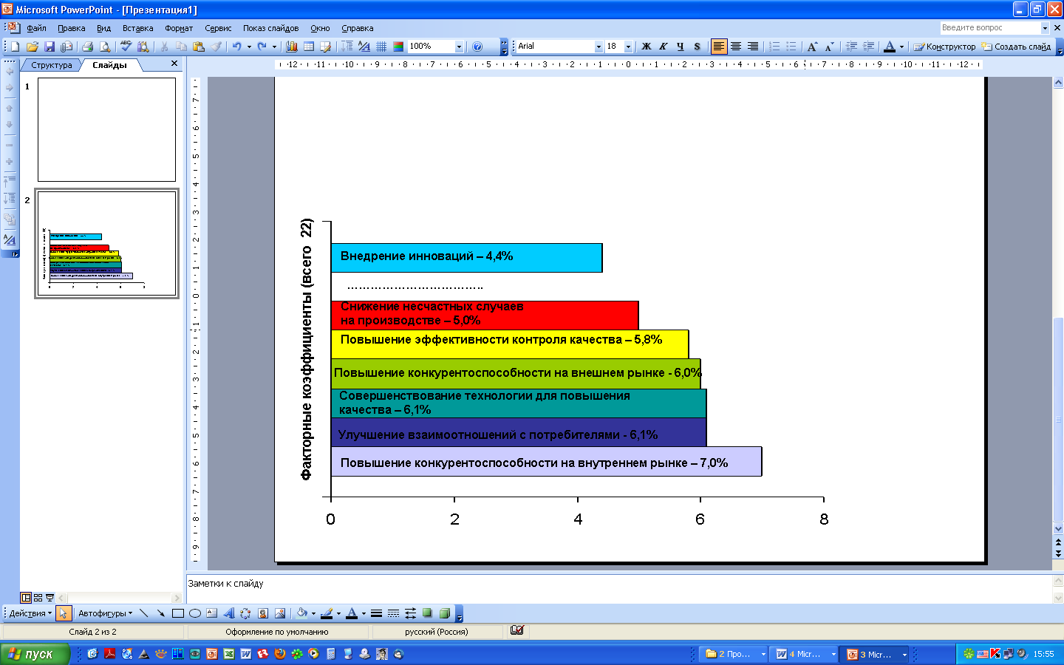
Рис. 2 Наиболее значимые факторные показатели применениия стандартизации (по результатам мониторинга деятельности 200 предприятий Северо – Западного региона)

По результатам анализа качества деятельности элементов производственной инфраструктуры по ряду показателей большинство респондентов отметили среднюю и высокую степень значимости.
Результаты опроса показали важность использования международных и национальных стандартов при управлении деятельностью предприятия.
При этом почти половина опрошенных оценивают эффективность применения на предприятии стандартов в области менеджмента как высокую и очень высокую.
Результаты исследования показали, что более 50% опрошенных предприятий внедрили системы менеджмента качества на основе стандарта ИСО 9001, почти 20% - системы экологического менеджмента на основе стандарта ИСО 14001, а также системы менеджмента, основанные на других международных и отраслевых стандартах.
Кроме преимуществ для организаций и предприятий, которые дает стандартизация, также можно говорить о преимуществах стандартизации для экономики страны в целом:
- стандартизация, как форма технического обмена, является инструментом для распространения новых идей, продукции и технологий;
- стандартизация обеспечивает доступную базу имеющихся знаний, являясь фундаментом для дальнейшего инновационного развития;
- стандарты и их гармонизация устраняют возможность политического влияния на международную торговлю, введения эмбарго и т.д.;
- в целом применение инструментов стандартизации способствует увеличению выпуска продукции и, как следствие, росту внутреннего валового продукта.

